Requirements Details

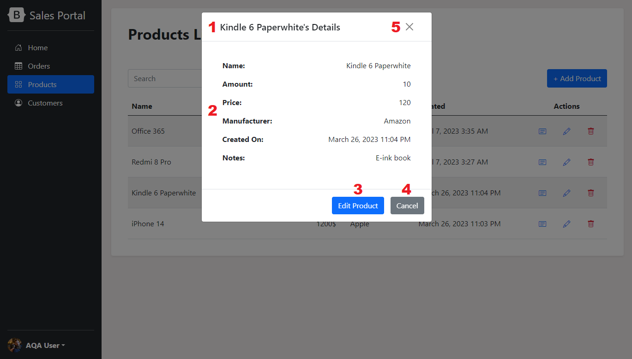

|  | **Name** | **Type** | **Default** | **FE validation** | **BE validation** | **Comments** |
| --- | --- | --- | --- | --- | --- | --- |
| 1 | Title Details | Текстовый | [Name selected Product] Details | – | – |  |
| 2 | Таблица с данными |  | Таблица со строками: Name, Amount, Price, Manufacturer, Created On, Notes | 1. В базе данных есть данные о Product.  2. Отображаются данные согласно наименованию строк. | – | Стили компонента описаны в разделе “Details Components” документа “Components” |
| 3 | Кнопка Edit Product |  | Edit Product | При нажатии на кнопку открывается страница формы для редактирования данных Product **Edit [Name selected Product]** | При нажатии на кнопку происходит запрос информации по всем полям формы с детализацией данных Product с Backend. | Стили компонента описаны в разделе “Details Components” документа “Components” |
| 4 | Кнопка Cancel |  | Cancel | При нажатии на кнопку форма закрывается. | – | Стили компонента описаны в разделе “Details Components” документа “Components” |
| 5 | Кнопка Close |  |  | При нажатии на кнопку форма закрывается. | – | Стили компонента описаны в разделе “Details Components” документа “Components” |
|  | Пространство страницы, кроме формы [Name selected Product] Details |  |  | При нажатии по любому месту страницы, кроме открытой формы [Name selected Product] Details, форма закрывается. | – | Стили компонента описаны в разделе “Details Components” документа “Components” |